**Алгоритми та структури даних. Основи алгоритмізації**

*Додаток 1*

Міністерство освіти і науки України

Національний технічний університет України «Київський політехнічний  інститут імені Ігоря Сікорського"

Факультет інформатики та обчислювальної техніки

Кафедра автоматизованих систем обробки інформації

і управління

Звіт

з лабораторної роботи № 2 з дисципліни

«Алгоритми та структури даних-1.

Основи алгоритмізації»

«Дослідження алгоритмів розгалуження»

Варіант___9__

Виконав студент ___Петренко Святозар Олександрович______

 (шифр, прізвище, ім'я, по батькові)

Перевірив ____________________________________

 ( прізвище, ім'я, по батькові) 

**Назва роботи:** Дослідження алгоритмів розгалуження

**Мета:** дослідити подання керувальної дії чергування у вигляді умовної та альтернативної форм та набути практичних навичок їх використання під час складання програмних специфікацій.

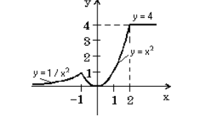**Варіант**: 9  
**Умова задачі**: Обчислити y = f ( x), де функція f ( x) задана графіком:   
**Постановка задачі:** знайти f(x), маючи на вході x

**Побудова математичної моделі:**

складемо таблицю імен змінних.

|  |  |  |  |
| --- | --- | --- | --- |
| **Змінна** | **Тип** | **Ім’я** | **Призначення** |
| Аргумент x | Дійсне | x | Початкове дане |
| Значення ф-ї y | Дійсне | y | Результат |

Якщо аргумент в межах від –нескінченності до -1, використаємо формулу: y := 1 / (x^2)

Якщо аргумент в межах від –1 до 2, використаємо формулу: y := x^2

Якщо аргумент в межах від 2 до +нескінченності, використаємо формулу: y := 4

**Псевдокод**

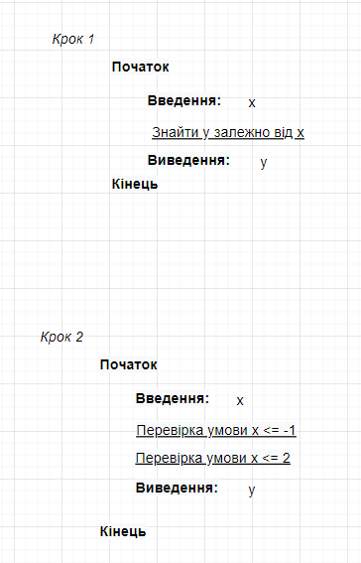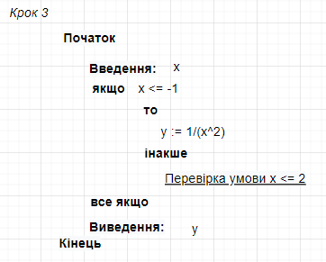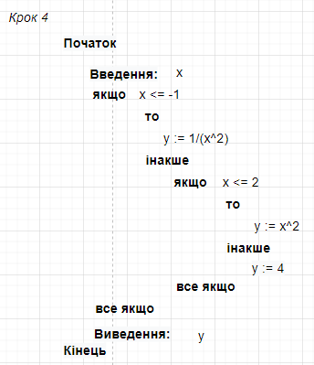

**Блок-схеми**

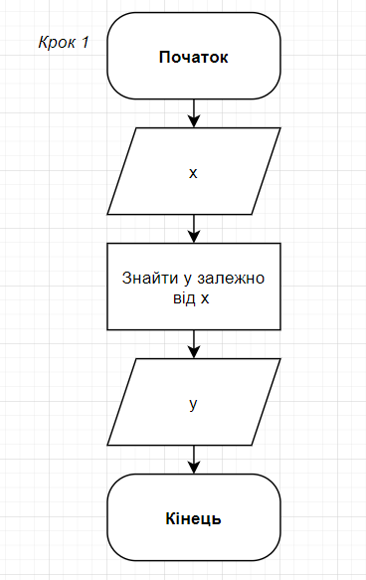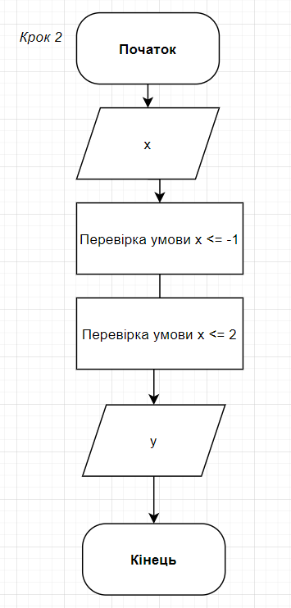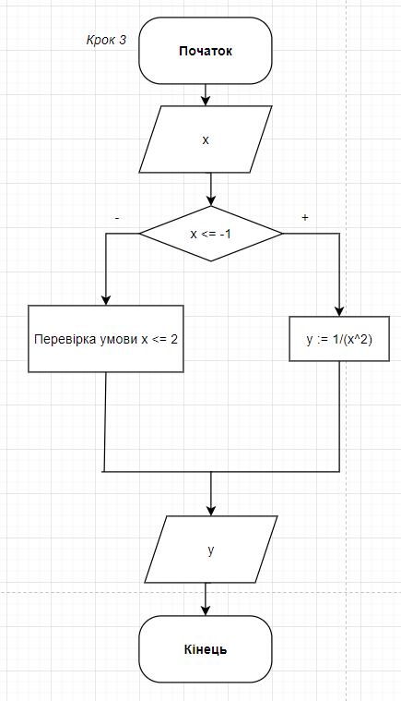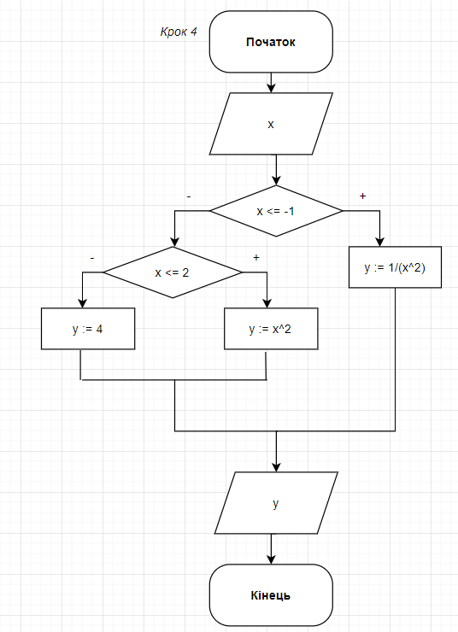

Випробування алгоритму

Перевіримо правильність алгоритму на довільних конкретних значеннях початкових даних.

|  |  |
| --- | --- |
| Блок | Дія |
|  | **Початок** |
| 1 | Введення: -2 |
| 2 | y=1/((-2)^2)=1/4=0.25 |
| 3 | Вивід: 0.25 |
|  | **Кінець** |

|  |  |
| --- | --- |
| Блок | Дія |
|  | **Початок** |
| 1 | Введення: 0.5 |
| 2 | y=0.5^2=0.25 |
| 3 | Вивід: 0.25 |
|  | **Кінець** |

|  |  |
| --- | --- |
| Блок | Дія |
|  | **Початок** |
| 1 | Введення: 18 |
| 2 | y=4 |
| 3 | Вивід: 4 |
|  | **Кінець** |

**Висновок:** під час виконання лабораторної роботи я створив блок-схему і псевдокод для алгоритму, що використовує повну форму оператора розгалуження та знаходить значення функції залежно від значення аргумента (згідно з графіком, який наведено в умові), зробив декомпозицію на 4 кроки, на практиці навчився застосовувати блок **якщо** (повну форму)